**МИНОБРНАУКИ РОССИИ**

**Санкт-Петербургский государственный**

**электротехнический университет**

**«ЛЭТИ» им. В.И. Ульянова (Ленина)**

**Кафедра САУ**

отчет

**по лабораторной работе №5**

**по дисциплине «Нелинейное и адаптивное управление в технических системах»**

Тема: ГЕНЕТИЧЕСКИЕ АЛГОРИТМЫ

Вариант №2

|  |  |  |
| --- | --- | --- |
| Студент гр. 9492 |  | Чернов Д.С. |
| Преподаватель |  | Нгуен З.Х. |

Санкт-Петербург

2024

**Цель работы:** изучение основ генетических алгоритмов, овладение навыками применения генетических алгоритмов в пакете Matlab.

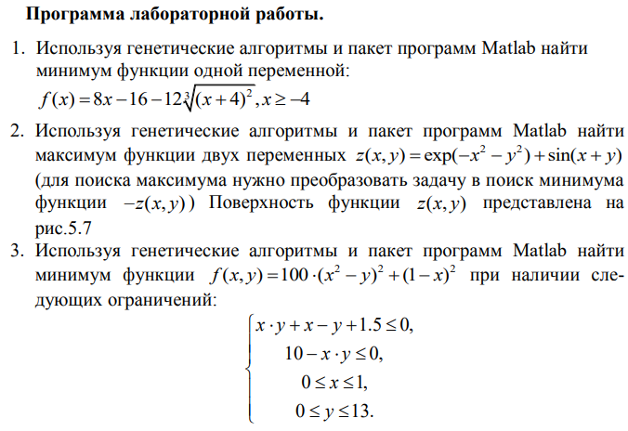

**Ход работы**

1. Используя генетические алгоритмы и пакет программ Matlab, найдём минимум функции одной переменной:



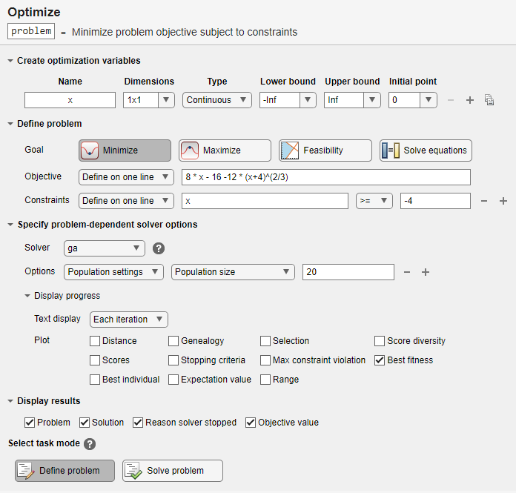

Рисунок 1 – Интерфейс Optimization Toolbox

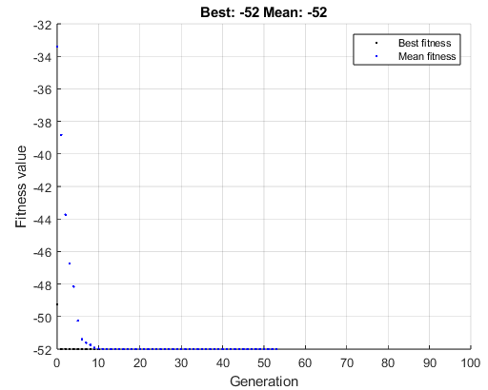

Рисунок 2 – График среднего и лучшего значений

1. Используя генетические алгоритмы и пакет программ Matlab, найдём максимум функции двух переменных .

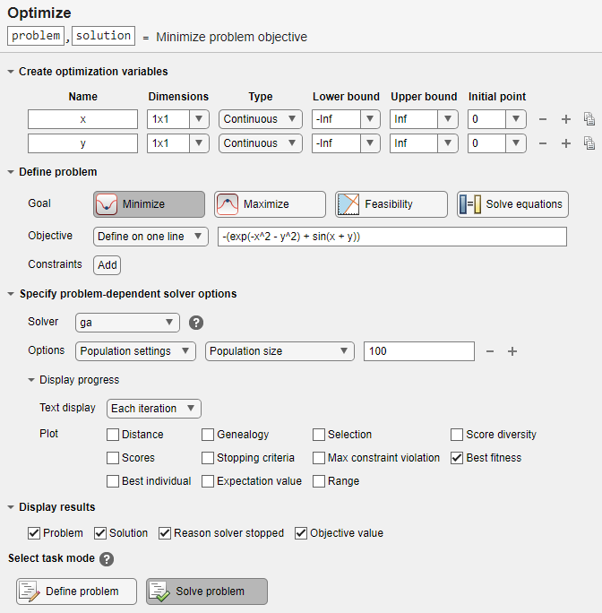

Рисунок 3 – Настройка Optimization Toolbox для нахождения экстремума функции двух переменных

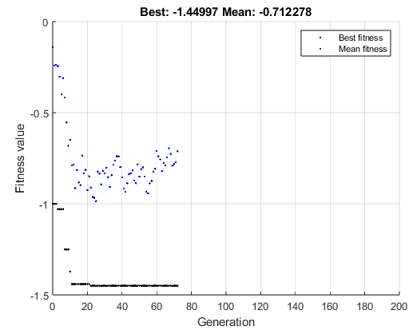

Рисунок 4 – График процесса оптимизации для системы двух переменных

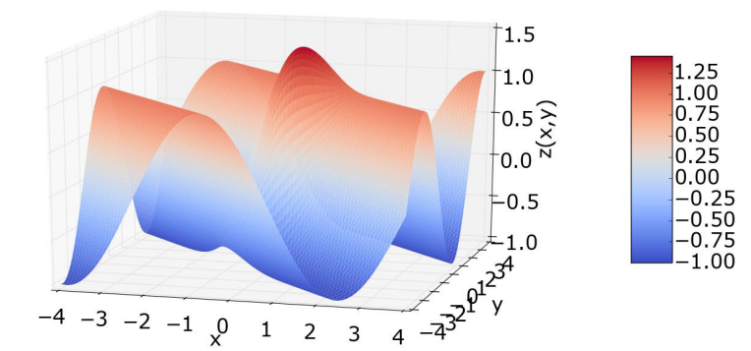

Рисунок 5 – Поверхность функции

1. Используя генетические алгоритмы и пакет программ Matlab найти минимум функции при наличии ограничений:

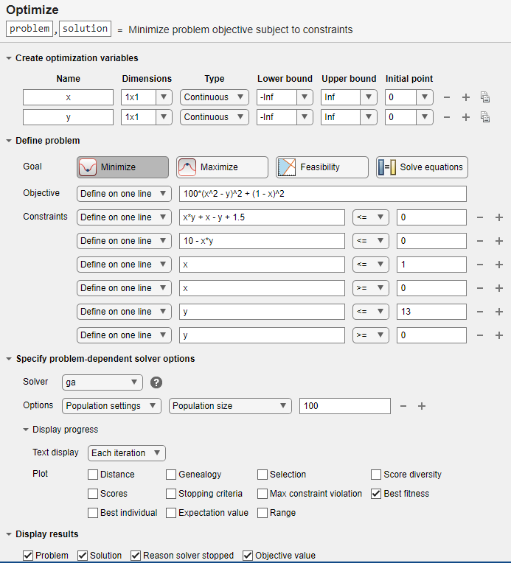

Рисунок 6 – Настройка Optimization Toolbox для нахождения экстремума функции двух переменных

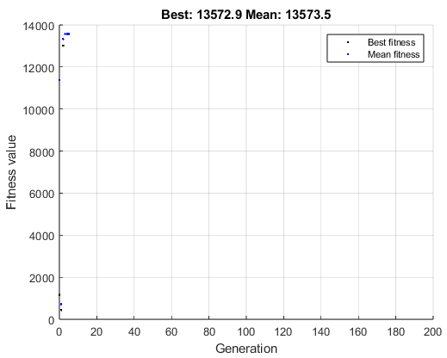

Рисунок 7 – График процесса оптимизации для системы двух переменных

Вывод: **Генетические алгоритмы (GA)** – это методы оптимизации, основанные на механизмах естественного отбора и генетической эволюции. В MATLAB они реализованы через пакет **Optimization Toolbox**, который предоставляет гибкий и мощный инструмент для решения различных задач. В ходе выполнения лабораторной работы были получены лучшие и средние значения при нахождении экстремума целевой функции. Были рассмотрены функции от одной переменной, функции от двух переменных и функции от двух переменных с ограничениями.